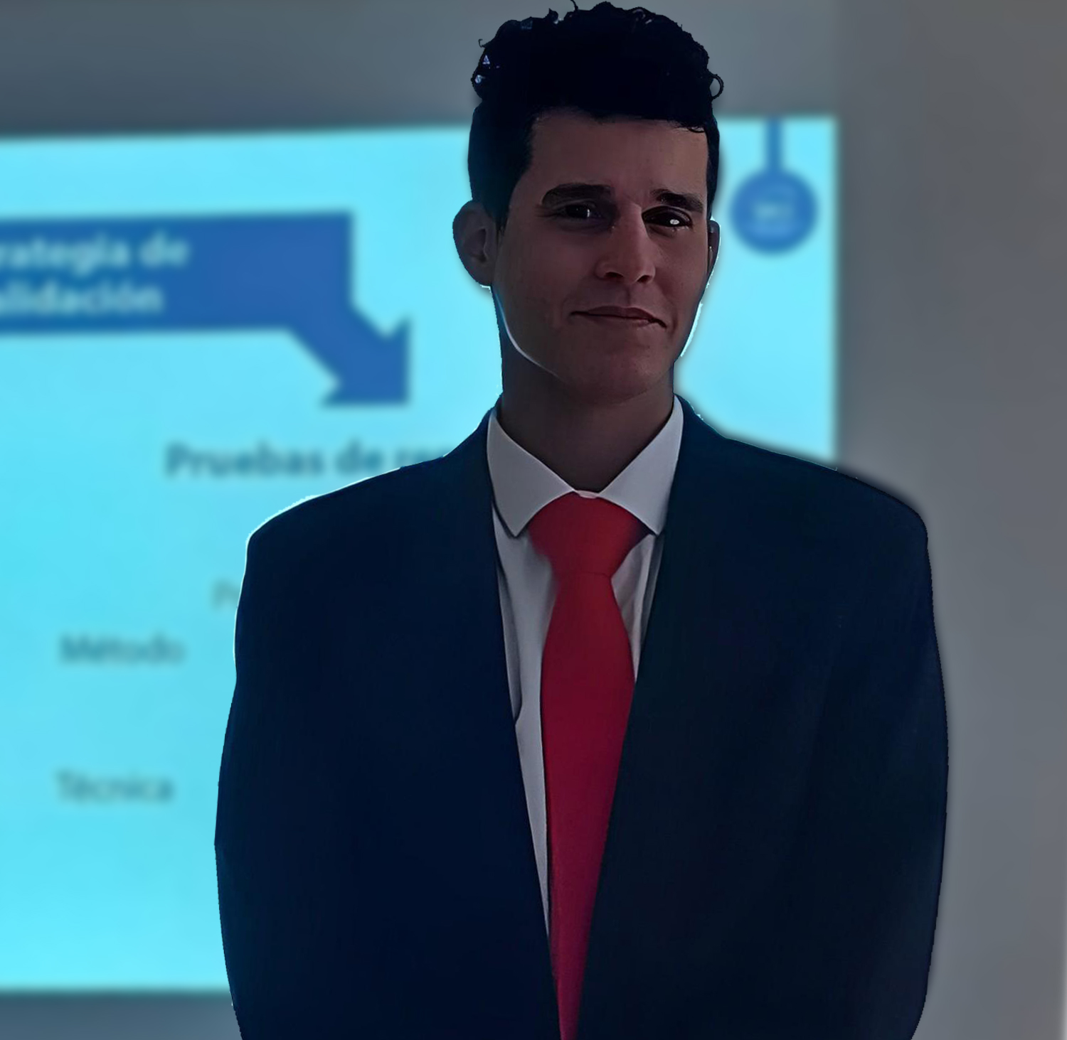
Adán Luis Quincoces Escalona

Teléfono: +53 54528530
Email: adanlqe@gmail.com
Egido 517 % Sol y Muralla, La Habana Vieja, Cuba

Objetivo Profesional:
Con más de 3 años de experiencia en desarrollo web y de escritorio, con habilidad en
diversas tecnologías como: React-Vite, Django, FastApi, Flask, Javascript, TailwindCSS, Bootstrap, Python, Java, TypeScript, etc.
Además del desarrollo de software, también cuento con experiencia en las etapas previas y posteriores al desarrollo, como el análisis de requisitos, la implementación de aplicaciones, diseño y administración de bases de datos y la gestión de infraestructuras (conocimientos básicos). También me encuentro familiarizado con la metodología AUP-UCI (la cual implemente en el desarrollo de mi tesis), además de contar con buenas habilidades comunicativas permitiendo un buen trabajo en equipo y gestión de equipos de desarrollo empleando herramientas y tecnologías como Git y GitHub. Actualmente me encuentro trabajando en un proyecto para la INOTU, llamado Sistema Automatizado de Gestión y Control (SAGC) en el cual gestiono lo relacionado con la Ciberseguridad, Modularidad y Mapas Catastrales.[1]

Formación Académica:

Graduado del Instituto Pre-Universitario de Veguitas Granma (I.P.U. Abel Santamaría Cuadrado) en junio de 2017, recién graduado en la Universidad de las Ciencias Informáticas (UCI) de Cuba como Ingeniero en Ciencias Informáticas en julio de 2024.

Formación Complementaria:

Experiencia Profesional:

sept/2024 – actual [Ingeniero en Ciencias Informáticas]
[INOTU (Instituto Nacional de Ordenamiento Territorial y Urbanismo), Boyeros, La Habana]
Áreas de experiencia: [Gestión de redes y de bienes informáticos, dirección informática para la digitalización y automatización, desarrollo de aplicaciones web y de escritorio]

Informática:
Lenguajes de Programación: JavaScript, TypeScript, Python, Java, SQL
Lenguajes de Marcado/Estilización: HTML5/CSS3
Formatos de Datos: JSON
Frameworks/Bibliotecas (Frontend): ReactJS, React-Vite
Frameworks/Bibliotecas (Backend): Django, FastApi, Flask
Frameworks/Bibliotecas de UI: TailwindCSS, Bootstrap, Material UI, Chakra UI, Evergreen, PrimeReact, Shadcn UI, Mantine, Blueprint, Hero UI, Flowbite React, HightCharts
Bases de Datos: PostgreSQL, MySQL, SQlite
Herramientas de Diseño Gráfico/UI: Figma, Photoshop, Premiere, Audition, Adobe AfterEffects, Adobe XD
Herramientas de Desarrollo: Git, GitHub, Visual Studio Code y VSC(Code-Server), bash
Herramientas de Producción Musical: FL Studio, Cubase, Audacity
Herramientas de Ofimática: Microsoft Office
Otros: Canvas

Idiomas:
Inglés: Hablado medio, Escrito medio(A2)

Otros Datos de Interés:
Disponibilidad para viajar
Enlace directo a mi propio portfolio: Adán Luis Quincoces Escalonas - Portfolio

